Пензенский государственный университет

Факультет вычислительной техники

Кафедра «Вычислительная техника»

**Отчёт**

по лабораторной работе № 3

## на тему «Создание простых запросов на выборку»

по дисциплине «Программно-аппаратные средства хранения и ОД»

Вариант № 4

выполнили: ст-ты гр. 22ВВП1

Китаев Я.Е.

Рябов С.И.

Проверили:

Дубинин В.Н.

Карамышева Н.С.

2025

1. Создадим простой запрос на выборку к таблице *books*, который выводит максимальную и минимальную цены товарных позиций, присваивая им соответственно псевдонимы *maximum* и *minimum*:

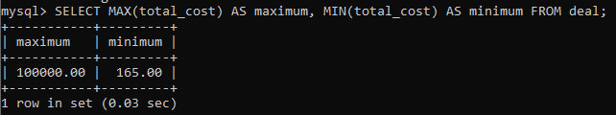

2. Создадим простой запрос на выборку к таблице client, который выводит количество записей, соответствующих каждому из уникальных значений client_ID. Для этого используем функцию count( ) вместе с выражением group by

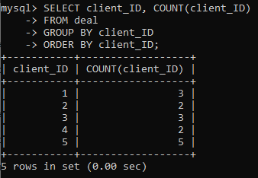

3. Создадим многотабличный запрос на выборку, который выводит фамилии, адреса и номера покупателей магазина, сделавших менее 3 покупок:

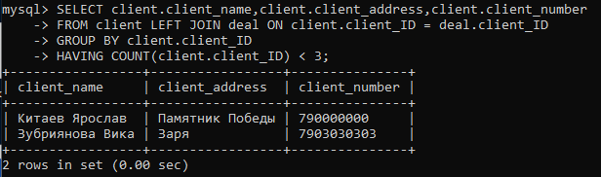

4. Создадим запрос на выборку с вложенным запросом, выводящим перечень продуктов, которые не заказывались покупателями

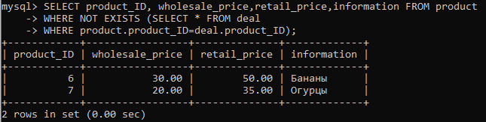

5. Вывести всех клиентов с уровнем "VIP"

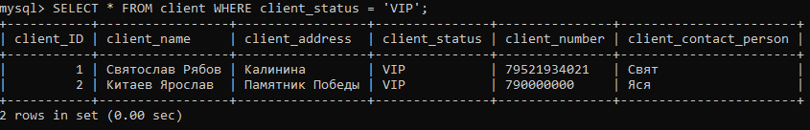

6. Вывести все сделки, где сумма покупки больше 1000

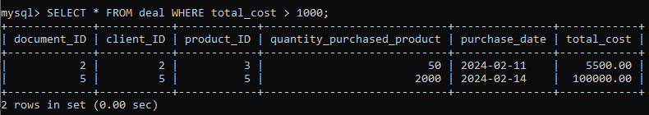

7. Посчитать количество сделок для каждого клиента

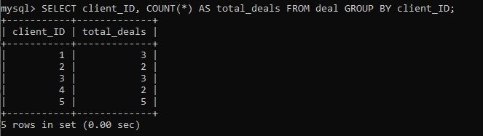

8. Вывести три самых дорогих покупки

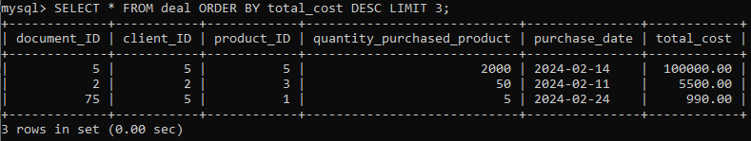

9. Вывести все продукты, у которых цена продажи находится в диапазоне от 50 до 100

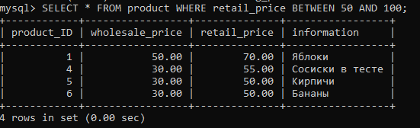

10. Найти среднеквадратическое отклонение (STD) стоимости покупок

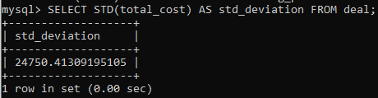

11. Вывести клиентов, у которых есть скидка больше 20

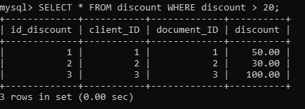

12. Вывести все сделки, совершенные после 15 февраля 2024 года

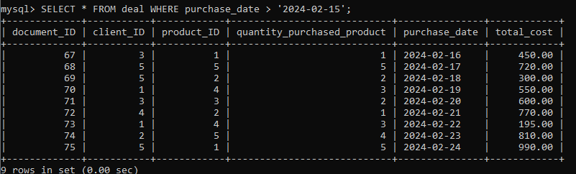

13. Вывести количество товаров, проданных каждого вида

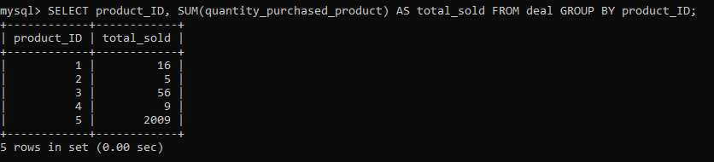

14. Вывести всех клиентов, у которых в имени есть буква "я"

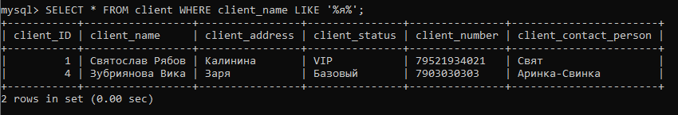

**Вывод:** научились делать запросы на простые выборку.